財團法人台灣閱讀文化基金會
2021年「愛的書庫」書箱經費需求表

序號 | 縣市 | 鄉鎮區 | 書庫中心 | 需求箱數
1 | 彰化縣 | 鹿港鎮 | 鹿鳴國中 | 50
2 | 臺東縣 | 卑南鄉 | 大南國小 | 30
3 | 高雄市 | 仁武區 | 竹後國小 | 50
4 | 高雄市 | 三民區 | 陽明國小 | 50
5 | 屏東縣 | 內埔鄉 | 富田國小 | 50
6 | 屏東縣 | 竹田鄉 | 西勢國小 | 50
7 | 屏東縣 | 來義鄉 | 規劃中 | 規劃中

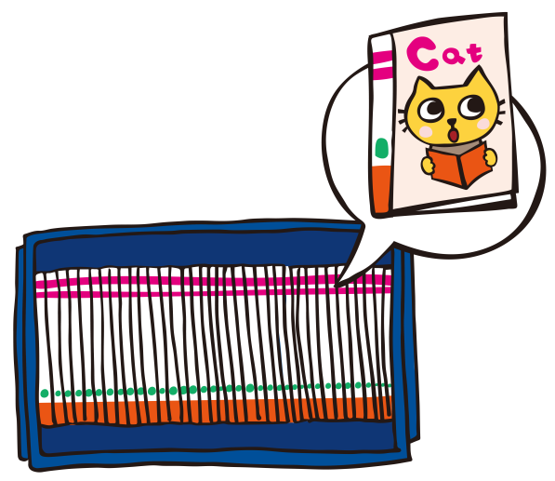

邀請您攜手參與，挹注閱讀資源，
與在地教師共同努力推動閱讀，讓「愛」循環轉動不停!

財團法人台灣閱讀文化基金會
「愛的書庫」捐款資料表

捐款方式
捐款戶名：財團法人台灣閱讀文化基金會
□郵政劃撥：22632923

□銀行匯款：0990-968-090066【玉山銀行草屯分行808-0990】

□銀行匯款：037-001-108887【臺灣銀行霧峰分行004-0370】

□支票捐款：請註明「禁止背書轉讓」，以掛號郵件寄至本會。

捐款資料
捐款用途 | □捐贈書箱，支持「愛的書庫」成立與更新。  □不指定，由基金會規劃用於書箱維護及閱讀推廣。
書庫地點 | □指定__________縣市__________國(中)小「愛的書庫」  □不指定，由基金會代為規劃。
金額 | 贊助新台幣 元  歡迎大額及小額捐款、萬元以上捐款即可捐贈一書箱
預計撥款日期 | ___月___日，以□郵政劃撥、□銀行匯款、□支票捐款。

收據資料
捐助人名稱 | 【書箱外側註明之捐助人名稱】
收據抬頭 |  | 統一編號
聯絡人 |  | 聯絡電話

電子郵件
寄送地址 | □□□

說明
1.每箱圖書側邊均呈現捐助人名稱以留念致謝〈歡迎提供logo電子檔〉，愛心將隨著共讀書箱循環流通機制，與愛閱夥伴分享。
2.基金會收到捐款後，立即提供收據，同時於本會網站www.twnread.org.tw公開徵信，收據可依法扣抵所得稅。
3.書庫揭牌啟用、認養感謝儀式由學校籌畫，待日期較近提供正式邀請函，歡迎蒞臨指導。
電話：049-2566102、傳真：049-2566925，地址：南投縣草屯鎮中正路567之11號1樓
聯絡人：張雅雯副執行長(分機27)、chung13@twnread.org.tw
林欣怡秘書長(分機10)、planner@twnread.org.tw

